Муниципальное дошкольное образовательное учреждение
«Детский сад №70»

Консультация
для родителей по теме: «Огород на окне»
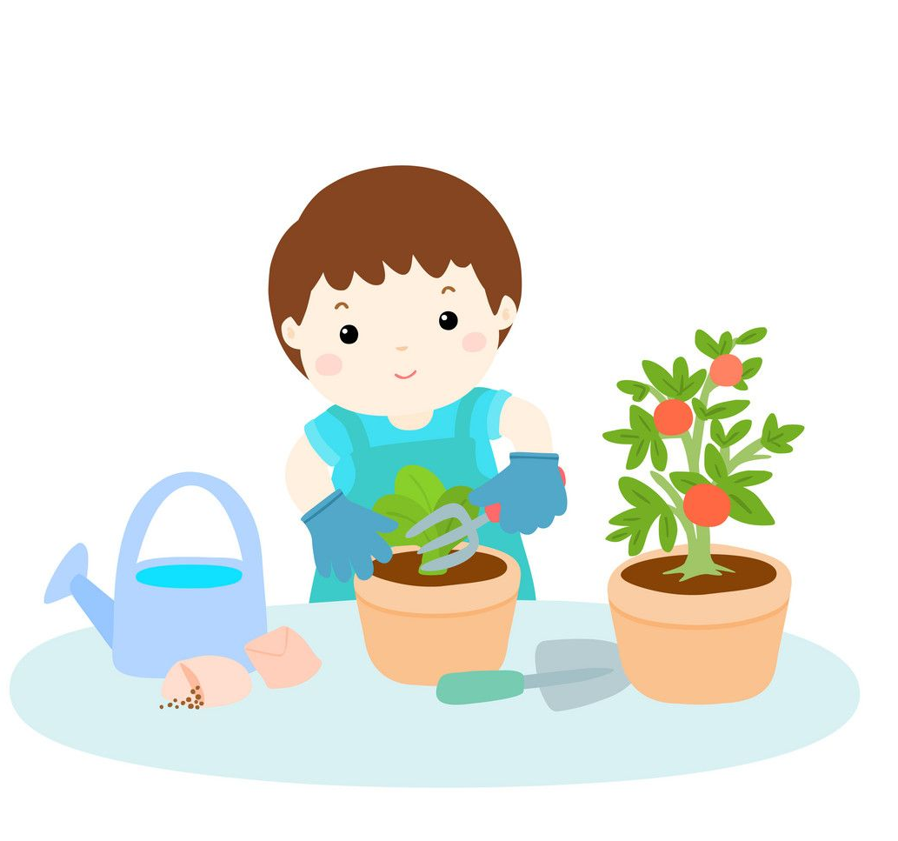
Воспитатель: Погодина О.В.

Ярославль
20.03.2023Г.

Огород на окне

Огород на окне в домашних условиях способствует развитию любознательности и наблюдательности у детей, это помогает лучше познать растительную жизнь. Он способен расширить представления детей о растениях, как живых организмах, об условиях, необходимых для роста и развития, развивать этическое чувство, умение радоваться красоте выращиваемых растений и результатом своего труда. Очень важно, чтобы дети активно участвовали в посадке и последующем уходе за растениями. Огород на подоконнике, прежде всего, должен помогать в развитии детей. Поэтому для детей раннего возраста целесообразно высаживать более крупные семена.

Лук

Давайте познакомимся с основными кандидатами в «домашний огород». И начнем с лука. В народе говорят: «Лук – от семи недуг», подчеркивая этим не только питательные, но и целебные его качества. Имеется много разновидностей лука: репчатый, лук-порей, лук-батун, лукшнитт многолетний, многоярусный лук и другие. Можно начать с выращивания зелени репчатого лука. Получить из луковиц зелень несложно в любое время года. Что надо, чтобы вырастить лук? Температура воздуха на окне не должна превышать 17 градусов, поливать лук следует теплой водой (20 градусов), тогда первые зеленые стрелки лука можно будет срезать через две недели. Луковицы должны быть диаметром 3-4 см, весом около 50 гр. Детям можно предложить луковицу рассмотреть, загадать о ней загадку: «Скинули с Егорушки золотые перышки, заставил Егорушка плакать без горюшка». Перед посадкой вершинку луковицы надо обязательно обрезать (величина среза около 3-х см в диаметре), а саму луковицу на сутки опустить в воду температурой 40 градусов, тогда корни отрастут скорее.
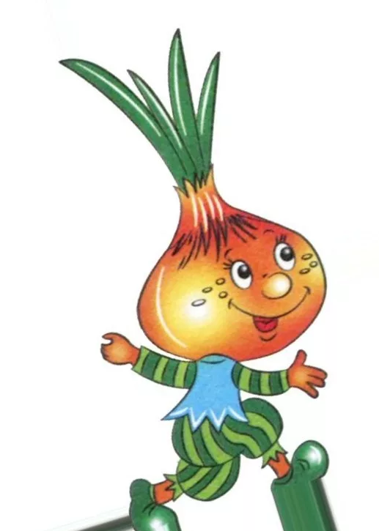

Советы

Родителям предлагается выбрать для посадки: лук-репку, дольки чеснока, семена кабачка, петрушки. Все, что прорастет, можно использовать как витаминную добавку к обеду. Родителям вместе с детьми рекомендуется вести дневник наблюдений, в котором фиксировать изменение роста растений. Такая работа развивает наблюдательность, приучает внимательно всматриваться в окружающую природу, устанавливать последовательность и связь явлений, их причины. Выращивая, ухаживая за растениями, дети наблюдают за тем, какие из них растут быстрее, сравнивают форму и цвет листьев, определяют условия, необходимые для роста и развития растений, поэтому это ещё и великолепный познавательный материал. Выращивание лука в комнате может показаться занятием неблагодарным, ведь зеленый лук прироста не дает, т.е. сколько весит луковица, столько будут весить зеленые листья-стрелки, выгнанные из луковицы. Но витамина С, который так необходим, в зелени лука содержится в несколько раз больше, чем в самой луковице. Темп роста листьев зависит от сроков посадки и температуры. Из высаженных весной луковиц перья растут быстрее.

Практические советы по обустройству огорода на окне
Помните, что окно, где будет размещен огород лучше, чтобы выходило на солнечную сторону и было большим. Размер ящиков для
выращивания растений должен соответствовать подоконнику, то есть ящики не должны быть шире или длиннее подоконника (не должны выступать за пределы). Так как станут не безопасными для ребенка, который может зацепить их. Ящики можно покрасить в какой-нибудь яркий цвет. Такой вариант очень удачный для детской комнаты. Ярко оформленный огород будет смотреться весело и необычно, и будет радовать всех своим привлекательным видом. Кроме деревянных ящичков можно использовать горшки для растений или даже обычные пластиковые бутылки, которые обрезают до нужной высоты. Их можно красиво оформить, например, камнями, рисунками, разнообразными наклейками и т.д. То есть, можно бесконечно долго экспериментировать с оформлением. Очень важно предусмотреть правильное освещение огорода, оптимальную температуру и влажность воздуха. Если на подоконнике, где вы хотите установить огород недостаточно света, то можно создать искусственный свет с помощью лампы. Температура для растений должна быть выше 17 градусов, в противном случае растения будут гнить и не давать плоды. Также нужен хороший и качественный грунт, благодаря которому растения будут давать плоды. Такой грунт не сложно приобрести в специализирующих магазинах, где продают растения. Такой «детский» огород прекрасно украсит интерьер, а экологически чистые и всегда свежие овощи будут не переставать радовать детишек круглый год. Создание в домашних условиях «Огорода на окне» позволит родителям всесторонне развивать своего ребёнка. Эта совместная деятельность даст возможность сблизиться с ребёнком, увлечь совместной работой и в тоже самое время проникнуть в детский мир, увидеть своего ребёнка другими глазами, узнать насколько мир ребёнка разнообразен и велик, а сам ребёнок талантлив. Следует помнить, что трудовая деятельность для дошкольника ещё не основная. Взрослые лишь приобщают его к посильному соучастию в семейном труде. В дошкольном возрасте труд – это, прежде всего, средство воспитания таких важных качеств, как ответственность за выполнение поручения, за получаемый результат, обязанность, целеустремлённость. Уход за растениями чрезвычайно важен и имеет гуманистический смысл: от него зависит жизнь и состояние живых существ.

